МІНІСТЕРСТВО ОСВІТИ І НАУКИ УКРАЇНИ
Західноукраїнський національний університет
Факультет комп'ютерних інформаційних технологій

Кафедра комп'ютерних наук

ЛАБОРАТОРНА РОБОТА №1

Виконала

Перевірив

Тернопіль-2022
Тема: прості типи даних. Базові конструкції мови С.
Мета: навчитися складати алгоритми розв’язування задач у вигляді блок-схем, ознайомитися з простими типами даних та базовими конструкціями мови С, оволодіти практичними навичками складання, введення, редагування і виконання найпростіших діалогових програм.
Теоретичні відомості
Програма складається з декількох функцій, що не перетинаються. Перед функціями і між ними можуть бути присутні оголошення об’єктів даних і оператори препроцесорної обробки. Функції користувача, які викликаються у головній функції main(), слід обов’язково описати до їх використання. Приклад запису фрагмента простої програми:
#include <iostream>
#include <conio.h>
const int n=20;
void main()
{
float mas[n];
for (int i=0; i < n; i++)
cin >> mas[i];
for(int i=0; i < n; i++)
cout << " " << mas[i] << " ";
getch ();
}
Коментарі необхідні для пояснень призначення тих чи інших частин програми і їх текст завжди ігнорується компілятором. Мова С++ використовує два різновиди коментарів: // текст — однорядковий коментар, який починається з двох символів «/» («коса риска») і закінчується символом переходу на новий рядок; /* текст */ — багаторядковий коментар, що розташовується між символами-дужками «/*» і «*/». Багаторядкові коментарі не можуть бути вкладеними один в одний, а однорядкові коментарі можна вкладати в багаторядкові коментарі. Багаторядкові коментарі доцільно застосовувати для тимчасового виключення блоків при налагодженні програми. Коментарі повинні бути добре складеними реченнями, мати правильну пунктуацію та містити тільки потрібну для супроводу інформацію; пропуск — один з найбільш ефективних коментарів, що значно поліпшує розуміння програми; штрихові лінії коментаря або порожні рядки застосовуються для поділу функцій та інших логічно завершених фрагментів програм.
Директива препроцесора #include забезпечує підключення до програми засобів зв’язку зі стандартними потоками введення-виведення даних. Ці засоби знаходяться у заголовному файлі iostream.h, де і (input) — введення, о (output) виведення, stream — поток, h (head) — заголовок. Ураховуючи те, що середовище Borland C++ не забезпечує затримку результатів на екрані, у текстах програм посібника з цією метою використано стандартний потік введення сіn (бібліотека iostream.h), функцію введення getch() (бібліотека conio.h) тощо. При створенні програми враховують такі основні вимоги: усі використані константи, змінні, функції та нестандартні типи повинні бути оголошеними (описаними) до їхнього першого використання, і ці оголошення можна розміщати в будь -якому місці програми; кожний оператор мови закінчується символом «;»; фігурні дужки (« { » та « } ») виділяють складений оператор і все, що подано між такими дужками, синтаксично сприймається як один оператор; вкладені блоки повинні мати відступ у 3-4 символи, при цьому блоки одного рівня вкладеності слід вирівняти за вертикаллю.
Оголошення змінних. Дані – поіменована область оперативної пам’яті, в якій зберігається значення певного типу. Даним характерні ім’я, адреса, тип і значення. Приклад:
int x=2;
//даному з іменем х і типом int присвоїти значення 2 cout<<&x;
//вивести на екран адресу цього даного
Ім’я (ідентифікатор) позначає дане унікальним іменем (змінну, об'єкт, функцію, тип, значення або мітку). Визначення імені (definition) – визначає для імені сутність до якої воно відноситься і деколи значення, виділяє пам’ять для об’єкту. Оголошення імені (declaration) називає тип і ім’я об’єкта, але не виділяє пам’ять для нього, а тільки описує його абстрактні властивості. Оголошення є визначенням, за винятком тих випадків, коли воно описує функції, не задаючи тіла функції (с.Ошибка! Закладка не определена.), коли воно містить специфікатор extern і в ньому немає ініціалізації або тіла функції, або коли воно є описом класу. Будь-яка сутність перед використанням повинна бути оголошена. В програмі може бути тільки одне визначення кожного імені і безліч оголошень. Приклади оголошень:
int i;
float x=1.17;
char* p=”String”;
struct s1{int n; float y;};
s1 obj1;
int f (int x){return x*x;};
typedef s1 s2;

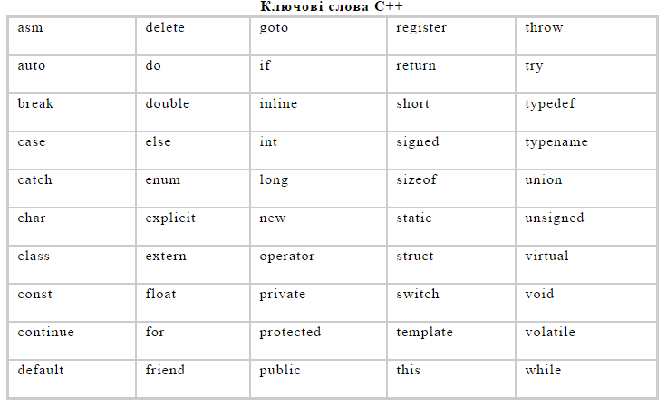

Хід роботи
Завдання 1_23: Знайдіть найбільший спілний дільник одночасно не рівних нулю цілих чисел a та b, таких що a>=b>=0 (використайте алгоритм Євкліда).
Блок схема:
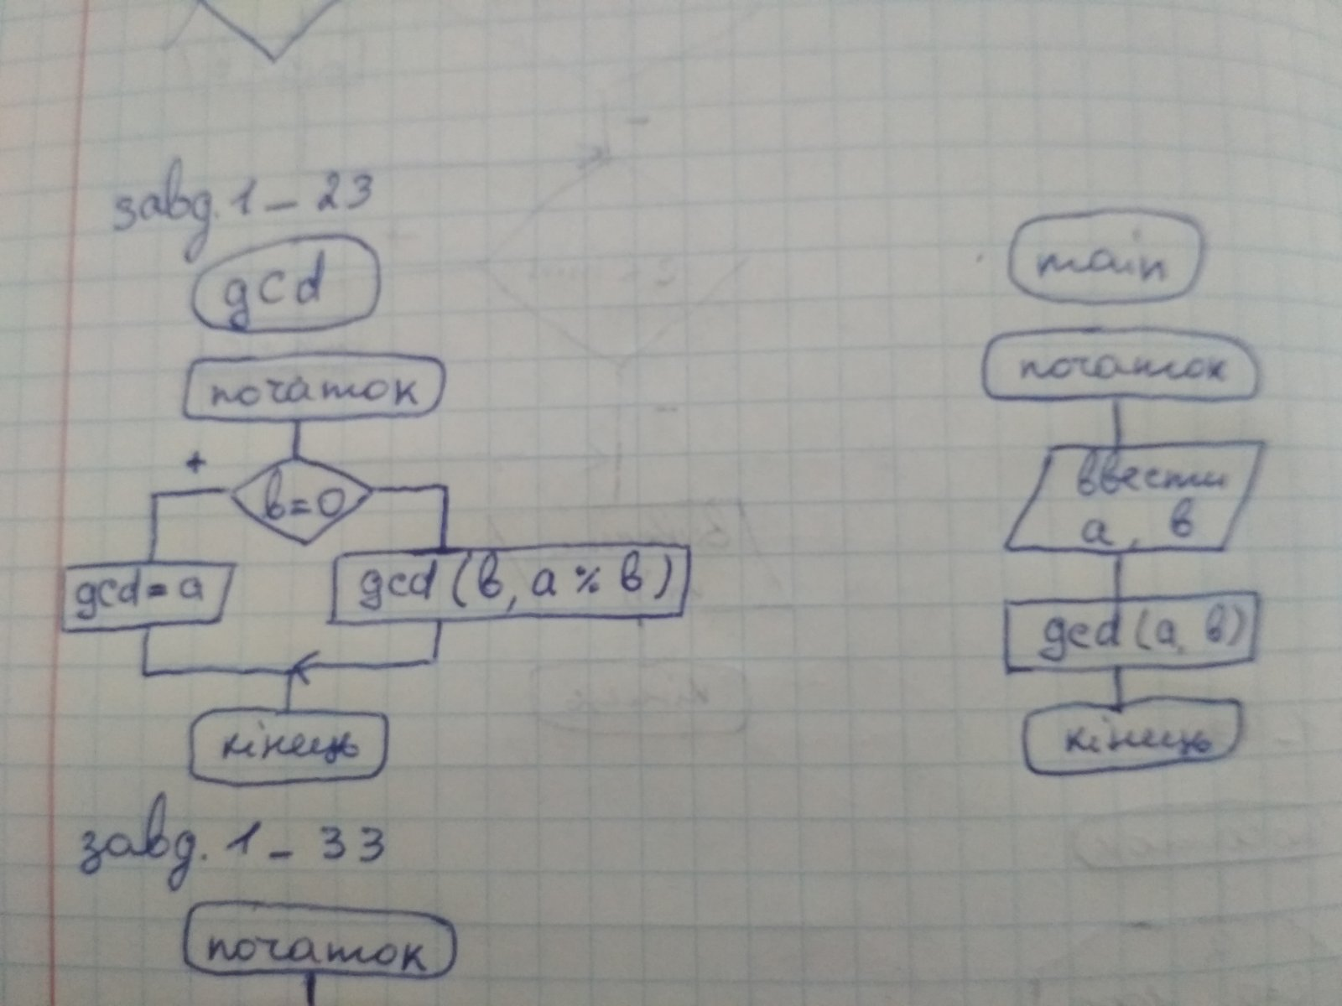
Код:
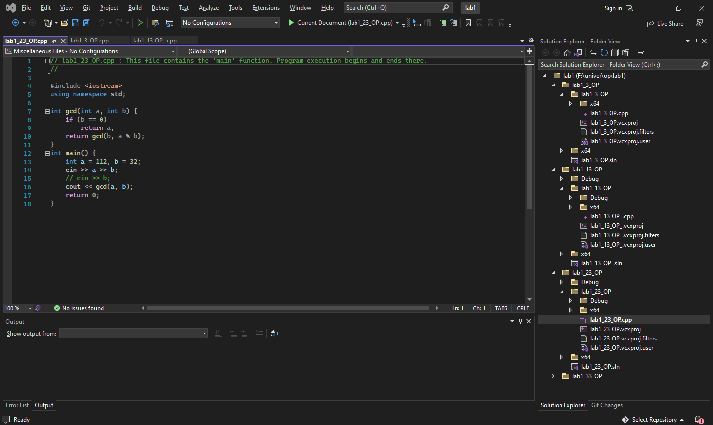
Контрольний приклад:

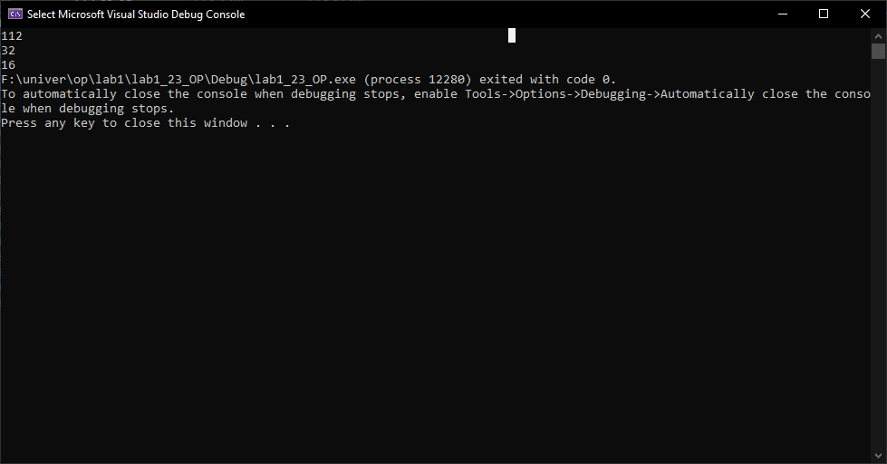
Висновок
Навчилася складати алгоритми розв’язку задач у вигляді блок-схем, ознайомилася з простими типами даних та базовими конструкціями мови Сі, оволоділа практичними навичками складання, введення, редагування і виконання найпростіших діалогових програм.

